ĐỀ KIỂM TRA CUỐI TUẦN TOÁN 2
Tuần 35 – Đề A
Phần 1. Bài tập trắc nghiệm :
1. Nối hai đồng hồ chỉ cùng giờ và phút vào buổi chiều :
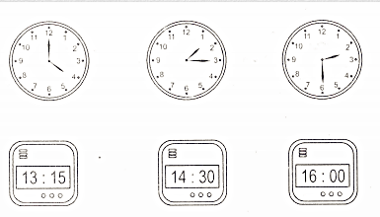
2. Nối ( theo mẫu ) :
Quãng đường Hà Nội – Hà Đông dài khoảng
10 mm
10 km
10 cm
10 dm
10 m
Bề dày cuốn sách Toán 2 khoảng
Bạn An cao khoảng
Cột cờ của nhà trường cao khoảng

Chiều rộng của hộp bút khoảng

3. Khoanh vào chữ đặt trước câu trả lời đúng :
Hình vẽ bên có mấy hình tứ giác?
A. 1
B. 2
C. 3
D. 4

Phần 2. Học sinh trình bày bài làm :
4. Một tấm vải dài 40 m . Hỏi sau khi cắt đi 15m thì tấm vải còn lại dài bao nhiêu mét ?
Bài giải
………………………………………………………..
………………………………………………………..
………………………………………………………..
5. Cửa hàng bán được 120 kg gạo nếp và số gạo tẻ bán được nhiều hơn số gạo nếp là 150 kg . Hỏi cửa hàng bán được bao nhiêu ki-lô-gam gạo tẻ ?
Bài giải
………………………………………………………..
………………………………………………………..
………………………………………………………..
6. Có 45l dầu đổ đều vào 5 can . Hỏi mỗi can chứa bao nhiêu lít dầu ?
Bài giải
………………………………………………………..
………………………………………………………..
………………………………………………………..
7. Có 30l mật ong đổ vào các can , mỗi can chứa 5l mật ong. Hỏi có bao nhiêu can chứa mật ong như thế ?
Bài giải
………………………………………………………..
………………………………………………………..
………………………………………………………..
8. Một người nuôi một đàn vịt . Sau khi người đó bán đi 150 con vịt thì còn lại 250 con vịt . Hỏi lúc đầu người đó nuôi bao nhiêu con vịt ?
Bài giải
………………………………………………………..
………………………………………………………..
………………………………………………………..

Tuần 35 – Đề B
Phần 1. Bài tập trắc nghiệm :
1.Viết số thích hợp chỉ thời gian vào đồng hồ điện tử ( theo mẫu )
Các đồng hồ dưới đây cùng chỉ thời gian vào buổi tối .
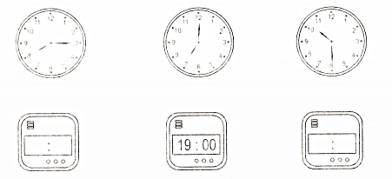
2. Đúng ghi Đ ,sai ghi S :
Một xe ô tô đi từ tỉnh A lúc 10 giờ sáng và đến tỉnh B lúc 5 giờ chiều cùng ngày.
Hỏi xe đó chạy từ tỉnh A đến tỉnh B trong mấy giờ ?
a) 5 giờ … b) 7 giờ …
3. Đúng ghi Đ ,sai ghi S . Viết phép tính đúng hay sai ?
Tính chu vi đường gấp khúc ABCD có độ dài mỗi cạnh của hình đó bằng 5 cm.
a) 5 x 4 = 20 ( cm ) …
b) 5 x 3 = 15 ( cm ) …
4. Khoanh vào chữ đặt trước câu trả lời đúng :
Tính chu vi đường gấp khúc MNPQ biết độ dài các đoạn thẳng là 1m , 1dm và 1cm
A. 3m B. 12 dm
C. 21 cm D. 111cm
Phần 2. Học sinh trình bày bài làm :
5. Em hãy viết :
a) Phép cộng có tổng bằng một số hạng :
………………………………………………….
b) Phép trừ có hiệu bằng số bị trừ :
………………………………………………….
c) Phép nhân có tích bằng một thừa số :
………………………………………………….
d) Phép chia có thương bằng số bị chia :
………………………………………………….
6. Cửa hàng có 135 kg gạo tẻ và 110 kg gạo nếp . Sau khi người ta đã bán được một số gạo tẻ thì số gạo tẻ còn lại bằng số gạo nếp . Hỏi người ta đã bán được bao nhiêu ki-lô-gam gạo tẻ ?
Bài giải
………………………………………………………..
………………………………………………………..
………………………………………………………..
7. Viết số thích hợp vào ô trống :
2 | x | 6 | : |  | = | 3
x |  | : |  | x |  | x |  |  |  |  | 5
6 | : | 3 | : |  | = | 1 |  |  |  |  | x
: |  | : |  | x |  | x |  |  | 28 | : |  | =
 | x |  | : | 1 | = |  |  |  |  |  | =
= |  | = |  | = |  | = |  |  |  |  | 20
3 | x | 1 | x |  | =

